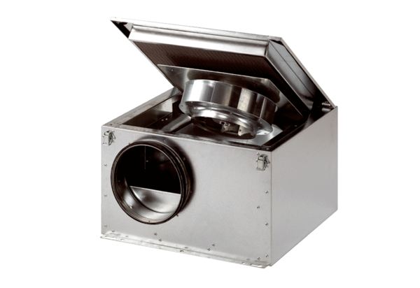Zvučno izolirana ventilacijska kutija ESR 25 SJedinica za pakiranje: 1 komAsortiman: C
Broj artikla: 0080.0230Proizvođač: MAICO

